Thực đơn Vàng cho người bị máu nhiễm mỡ
0CHIA SẺ Twitter 0Facebook 0Google+ 0
Pin It Share0Save
Để có thể ngăn chặn được bệnh máu nhiễm mỡ và những biến chứng bệnh gây nên, thì chế độ ăn uống khoa học, kiêng khem hợp lý là một điều không thể thiếu được. Có nhiều thực phẩm gây hại, làm tăng mỡ máu nhưng cũng có nhiều thực phẩm tốt, có lợi cho sức khỏe giúp làm giảm lượng mỡ thừa trong máu như táo, cá hồi hay cá chép.
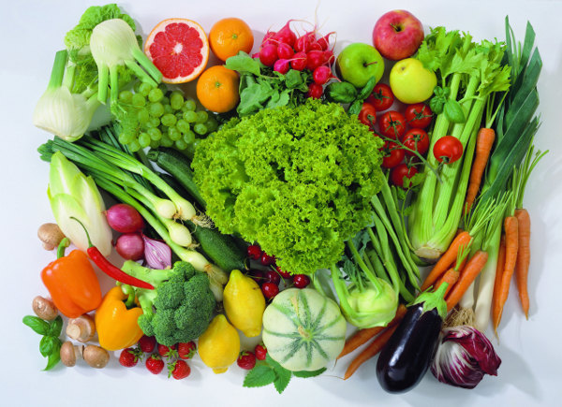
Những người bị mỡ máu cao cần kiểm soát chế độ ăn uống một cách nghiêm khắc, nên ăn thực phẩm có chứa hàm lượng cholesterol thấp như rau xanh, các thực phẩm được chế biến từ đậu, hay thịt nạc thăn… Đặc biệt nên chú ý đến những loại rau xanh có chứa nhiều chất xơ. Vì như vậy mới có thể làm giảm hấp thụ cholesterol.
=> Để có thể khắc phục được tình trạng cholesterol trong máu cao, chế độ ăn chính là ưu tiên số một.

I. Người bị mỡ máu cần tránh ăn những thực phẩm có chứa chất béo
Để có thể giảm được cholesterol trong máu, chế độ ăn chỉ nên cung cấp 30% Calo từ chất béo – Tránh ăn mỡ động vật (mỡ lợn, bò…). Những thực phẩm này có chứa nhiều chất béo no, những chất dễ làm tắc động mạch.
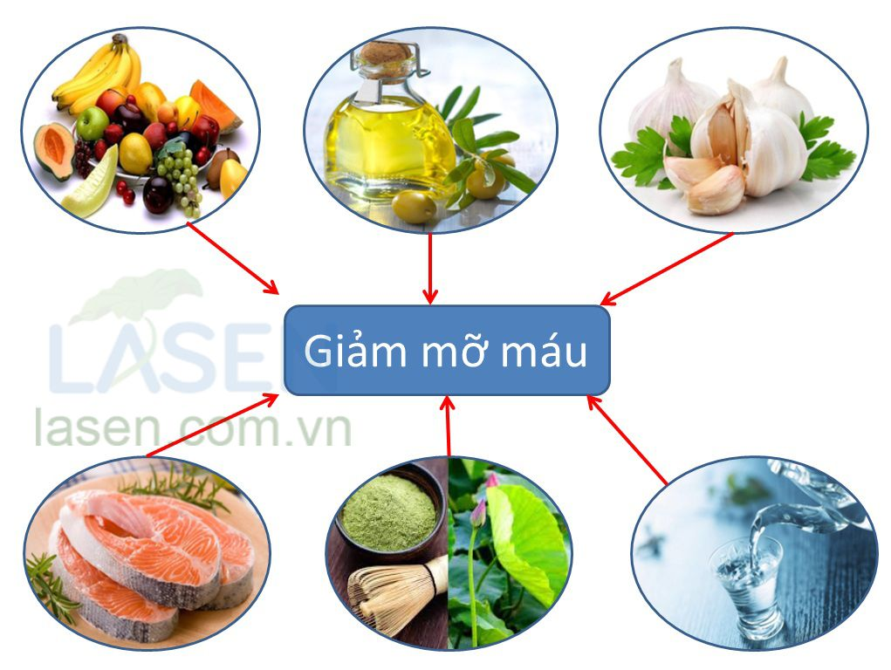
– Tránh dùng dầu cọ hay dầu dừa, dầu này không chỉ tồn tại riêng lẻ nó còn có mặt trong kem thực vật, cà phê, bánh kem, …
– Tránh thức ăn như bơ động vật, bánh, bánh nướng, khoai tây rán, đồ ăn nhanh, thực phẩm chế biến từ công nghiệp, thức ăn có chứa axit béo dạng trans…
– Nên dùng dầu các loại dầu thực vật như dầu cải, dầu liu, dầu ngô, dầu hạt rum, dầu đậu nành, hay dầu hướng dương…các loại dầu có tác dụng làm giảm cholesterol.
– Hạn chế ăn thịt đỏ, ăn nhiều các loại cá để hấp thụ axit béo omega-3, có tác dụng bảo vệ tim mạch.
– Tăng lượng chất sơ trong mỗi bữa ăn, đặc biệt dưới dạng hòa tan. Những thức ăn chứa nhiều chất sơ hòa tan như các loại hạt họ đậu, gạo lứt, lúa mạch, trái cây (táo, lê, ổi, mận, cam, bưởi …). Những thức ăn này giúp làm giảm lượng chất béo và cholesterol hấp thụ vào cơ thể.
– Cần nạp đủ axit folic: Nếu hàm lượng axit này quá thấp thì hàm lượng homocystein sẽ tăng lên, làm tăng nguy cơ gây bệnh tim.

II. Một số lưu ý về chế độ dinh dưỡng cho người mắc bệnh máu nhiễm mỡ

1. Bệnh nhân bị máu nhiễm mỡ nên:
– Ăn nhiều rau quả, trái cây tươi ít ngọt, nên ăn trái cây nguyên quả không nên ép nước.
– Ăn nhiều tỏi
– Mỗi tuần nên có ít nhất 3 ngày ăn cá, các loại đậu thay cho ăn thịt.
– Nếu ăn thịt, chọn các loại thịt nạc không mỡ, gân và da.
– Tôm, cua, nghẹ … nên bỏ phần ngạch.
– Mỗi tuần chỉ nên ăn 2 quả trứng gà hoặc vịt.
– Nên dùng dầu ăn thay cho mỡ động vật.
– Uống nhiều nước trong ngày, kể cả uồng trà.

2. Bệnh nhân mỡ máu không nên:
– Không nên ăn đồ chiên xào.
– Tránh thực phẩm có hàm lượng cholesterol cao như: óc heo, mỡ, da gà, da vịt, lòng đỏ trứng, chân giờ, gân bò…
– Tránh dùng bia rượu (có thể uống một ly rượu vang đỏ mỗi ngày sẽ tốt cho mạch máu).
– Tránh hút thuốc lá
Những thực phẩm dành cho người bị máu nhiễm mỡ
– Hành tây – Giúp làm tăng hàm lượng cholesterol rất tốt cho cơ thể
Trong hành tây có chứa prostaglandin A – giúp làm giãn mạch máu, làm mềm mạch máu, thúc đẩy huyết áp các chất khác bài tiết, do đó lipid cũng theo đó mà đào thải được.
– Giá đỗ – Giúp đào thải cholesterol xấu.
– Táo – Hấp thụ cholesterol dư thừa.
– Cá hồi – “trợ thủ” làm hạ chất béo trung tính.
Ngoài ra bạn còn nên dùng thêm các chép, thịt gà bỏ da…rất tốt cho các bệnh nhân bị mỡ nhiễm máu, và thích hợp là thực phẩm giúp hỗ trợ điều trị bệnh mỡ máu

III. Một số cách có thể phòng ngừa và ngăn chặn bệnh máu nhiễm mỡ:
+ Nên ăn uống điều độ, ăn đúng bữa, đúng giờ, đúng khẩu phần và nên ăn ít vào buổi tối.
+ Không nên ăn nhiều thực phẩm giầu cholesterol như các loại phủ tạng động vật, da động vật, chất béo hay lòng đỏ trứng gà.
+ Cần hạn chế các món ăn chiên rán, xào có nhiều dầu mỡ, tránh ăn các thức ăn nhanh, hạn chế ăn muối và đồ ăn nhiều đạm.
+ Hạn chế uống cà phê, trà đặc, thuốc lá và các loại thức uống có cồn.
=> Ngoài ra bạn còn có thể sử dụng Tinh lá sen tươi OB để cải thiện bệnh mỡ máu: Từ xa xưa, ông cha ta đã dùng lá sen để phòng ngừa nhiều bệnh khác nhau và giờ đây lá sen cũng được khoa học chứng nhận có rất nhiều công dụng tuyệt vời trong hỗ trợ điều trị nhiều bệnh lý như: làm giảm gan nhiễm mỡ, giảm cân, giúp ngủ ngon…đặc biệt có thể làm giảm mỡ máu một cách hoàn toàn tự nhiên nhờ tác động của flavonoid tác động đốt cháy các axit béo, cholesterol xấu (LDL), triglyceride. Qua đó làm giảm lượng cholesterol xấu (LDL) và triglyceride (là 2 nguyên nhân chính hình thành mỡ trong máu)f an toàn, hiệu quả mà không gây độc cho gan như các loại thuốc tây khác.Các bạn có thể tham khảo thêm Tinh lá sen tươi OB tại đây.
Chúc các bạn luôn mạnh khỏe!

